**天 津 师 范 大 学**

**本科毕业设计**

题目：**基于Spring Boot的校园交友平台的设计与实现**

**学 院：软件学院**

**学生姓名：胥莉莉**

**学 号：2030200047**

**专 业：软件工程**

**年 级：2020级**

**完成日期：2024年3月**

**指导教师：朱金奇**

**基于Spring Boot的校园交友平台的设计与实现**

摘要：信息和网络技术的快速发展推动了人类社会进入一个信息化新时代。传统的管理技术不再能够高效和便捷地处理日益增长的信息量。为了应对传统管理技术管理效率低的问题，各种现代化的信息管理系统如雨后春笋般不断涌现。各行各业都开始采用这些系统进入信息管理的新阶段，校园交友网站就是这一时代变革的产物之一。

本课题设计了基于SpringBoot框架的校园交友平台，前端开发采用了vue框架，数据库使用MySQL。本系统主要功能模块包括：首页、个人中心、用户管理、线下活动管理、交友信息管理、活动报名管理、交流论坛和系统管理等。这些模块综合提供了一个全面的校园交友平台。本系统在信息传播的安全上做了改进，如用户发布信息后需要经过管理员的审核才能够被显示到页面上。本系统可以对信息进行规范的管理。学生可以利用该平台快速有效的找到朋友，也可以通过平台的交流论坛版块发布信息，让更多的人看到自己的需求。通过这个系统，校园交友活动的管理和参与将变得更加高效和方便。

关键词：校园交友；Java；MySQL数据库

**Design and Implementation of Campus Dating Platform**

**Based on Spring Boot**

**Abstract:** The rapid development of information and network technology has propelled human society into a new era of informatization. Traditional management techniques are no longer capable of efficiently and conveniently handling the ever-increasing volume of information. To address the issue of low management efficiency with traditional techniques, various modern information management systems have emerged like mushrooms after rain. Industries across the board have begun adopting these systems to enter a new phase of information management, and campus social networking sites are one of the products of this era of transformation.

This project has designed a campus social networking platform based on the SpringBoot framework, with the front-end development using the Vue framework, and the database utilizing MySQL. The main functional modules of the system include: Home, Personal Center, User Management, Offline Activity Management, Social Information Management, Activity Registration Management, Communication Forum, and System Management, among others. These modules collectively provide a comprehensive campus social networking platform. The system has been improved for the security of information dissemination, such as requiring administrator approval before user-posted information can be displayed on the page. The system can carry out standardized management of information. Students can use this platform to quickly and effectively find friends, as well as post information on the platform's communication forum section to reach a wider audience with their needs. Through this system, the management and participation of campus social activities will become more efficient and convenient.

**Key words**: Campus dating; Java; MySQL database

目 录

1 绪论 5

1.1 课题研究背景 5

1.2 课题研究现状 5

1.3 课题研究的目的和意义 5

1.4 初步设计方法与实施方案 6

2 系统开发技术与环境介绍 7

2.1 系统开发平台 7

2.2 平台开发相关技术 7

2.2.1 Java语言简介 7

2.2.2 SpringBoot框架 7

2.2.3 B/S结构简介 8

2.2.4 MySQL简介 8

2.2.5 Vue简介 8

3 系统需求分析 9

3.1 系统设计的目标 9

3.2 系统可行性分析 9

3.2.1 经济可行性 9

3.2.2 技术可行性 9

3.2.3 操作可行性 10

3.2.4 时间可行性 10

3.3 性能需求分析 10

3.4 功能需求分析 10

3.4.1 管理员功能需求 10

3.4.2 用户功能需求 11

3.5 系统设计规则与运行环境 11

3.6 系统流程分析 11

4 系统整体设计 14

4.1 系统主要功能模块 14

4.2 数据库设计与实现 14

4.2.1 数据库设计规范 14

4.2.2 数据库概念结构设计 14

4.2.3 数据表 15

5 系统实现 18

5.1 系统功能模块 18

5.1.1 校园交友平台首页 18

5.1.2 用户注册页 18

5.1.3 活动详情页 18

5.1.4 交友详情页 19

5.1.5 个人中心页 19

5.2 管理员功能模块 19

5.2.1 用户管理页 19

5.2.2 线下活动管理页 21

5.2.3 交友信息管理页 21

5.2.4 活动报名信息管理页 21

5.2.5 用户论坛管理页 21

5.3 用户功能模块 23

5.3.1 交友信息管理 23

5.3.2 活动报名管理 23

6 系统测试 24

7 总结 25

参考文献 26

致谢 27

# 1 绪论

## 1.1 课题研究背景

随着社会的不断发展，网络逐渐成为人们生活中不可或缺的一部分[1]。特别是随着网络技术的广泛应用，有效提高了办公和生活效率，人类社会迈入了一个信息化时代，信息管理成为关键领域。在众多信息管理问题中，校园交友管理尤为棘手，因为校园中通常存在大量需管理的交友活动，迫切需要一种有效而便捷的方法来处理这一挑战，计算机信息管理技术恰好提供了一个解决方案。

校园交友网站可以提高用户信息的管理效率，也能够对用户信息进行监管。校园交友信息会及时反馈给管理员，提高用户信息的安全性，极大地增强了用户体验。

## 1.2 课题研究现状

国外的研究更加注重用户体验和界面设计，针对校园用户群体的特性进行个性化设计。研究如何通过简洁直观的界面设计和流畅的用户交互，提高用户的参与度和满意度。通常会利用大数据技术来分析用户行为，通过机器学习和数据挖掘技术来推荐朋友或活动，从而提高网站的智能匹配能力。在开发校园交友网站时，国外研究着重于用户数据的保护。使用各种加密技术和安全协议来确保用户信息不被泄露，并遵守相关的隐私保护法规。开发者通常考虑到校园交友网站的跨平台兼容性，即能够在不同的设备和操作系统上提供一致的用户体验。

国内的校园交友网站开发中更多考虑到本土化需求，更多的是符合国内用户习惯。平台的开发者会利用社交网络分析方法来研究用户之间的关系和群体结构来开发功能。国内对校园交友网站的研究更多集中在移动应用开发，更多的是注重移动端用户的操作便捷性和信息即时性，同时会集成更多校园生活服务，近年来逐渐成为在校大学生校园生活的一部分。

国内外研究表明校园交友网站的研究与开发都在不断地进步，同时兼顾用户需求、技术创新和商业模式。随着技术的发展，校园交友网站的功能将更加多样化，智能化，为校园用户提供更加便捷和丰富的服务。

## 1.3 课题研究的目的和意义

网络不仅打破了地理界限，使人们能够即时获取全球的各类信息，而且还改变了管理和交流的方式。对网络管理的重视程度也随之提升，因为它在维系日常生活和工作中的重要性日益凸显。在这种大环境下，人们渴望便捷的在线解决方案，无论是为了社交、学习还是工作。

本文研究的目的是开发一个校园交友网站。这个网站会为用户提供一个简单易上手的操作，用户能够在简洁的网站页面直观看到交友信息。校园交友网站极大的激起校园的社交活动，帮助不同的用户建立起有效的联系和沟通。该网站注重用户的体验，提高用户的满意程度，增强校园交友网站的实用性和积极性。该系统研究的意义不仅仅在于技术的创新使用，更在于它能够高效的管理校园交友信息，适应当代社交方式的变化。

## 1.4 初步设计方法与实施方案

在设计软件体系结构方案时，考虑到系统的可访问性和维护性是至关重要的。本系统旨在满足跨平台运行和低配置要求，以保证用户能在各种设备上顺畅使用。基于这些需求，我们选择了浏览器/服务器（B/S）架构作为开发模型。B/S架构优于C/S架构，主要体现在跨平台性强、易于扩展升级、系统稳定可靠等方面[2]。

对于操作系统，本系统选择了Windows10，它是微软推出的一个成熟且广泛采用的操作系统，具有良好的稳定性和兼容性。虽然B/S架构不依赖特定的客户端操作系统，但选择Windows10可以确保开发环境的高效和稳定。

在开发工具方面，本系统选择了IntelliJ IDEA，它是一个高级的集成开发环境，特别适用于Java语言开发。IDEA提供了强大的代码分析、智能代码补全和多种高效的开发工具，大大提高了开发效率和代码质量。

选用面向对象编程的Java语言，是因为它具有简单性、面向对象性、分布式、安全性等等优良特点。使用Java语言，可以使软件开发过程变得更加高效稳定。Java也因其相对稳定和安全而受到推崇，适合构建大规模、高性能的应用程序[3]。

数据库选用MySQL，因为它是一个开源的关系型数据库管理系统，具有体积小、速度快、高性能等优点。MySQL支持跨平台操作，可用于处理大量的数据，并且易于维护。

# 2 系统开发技术与环境介绍

基于SpringBoot的校园交友平台的核心技术与框架涵盖了B/S架构、Java编程语言以及MySQL数据库。在系统的全局设计、数据库结构、各项功能组件、用户界面和后端程序开发等方面进行了深入的分析和周密的规划。

## 2.1 系统开发平台

使用IntelliJ IDEA作为系统开发平台带来了极大的便利和高效性。它的智能代码补全功能根据上下文预测开发者的需求，极大地提高了编码效率。IDEA的代码重构工具则使得改变代码结构变得既快速又安全。作为一个集成开发环境，它将构建工具、版本控制系统和数据库工具等整合于一体，为开发者提供了一个全面的工作平台。IDEA的即时代码分析可以快速发现潜在错误并给出解决方案的建议。跨平台支持确保了不同操作系统用户的使用需求得到满足。对流行框架的集成支持，比如Spring和Hibernate，提供了专门的代码辅助工具，简化了开发流程。IDE内置的数据库工具和性能监控工具进一步增强了开发者对应用性能的把控能力。

## 2.2 平台开发相关技术

### 2.2.1 Java语言简介

Java以其“一次编写，到处运行”的跨平台特性而闻名。由Sun Microsystems公司于1995年发布，现由Oracle公司维护和发展。Java是一种通用、面向对象的高级编程语言[4]，它的设计重点放在代码的健壮性、安全性和可移植性上，支持多线程编程，具有强大的内存管理和异常处理机制。Java不仅拥有一个庞大的开发者社区，还有丰富的开源库和框架，使其成为世界上最流行的编程语言之一。随着技术的不断演进，Java语言也在不断地更新和扩展，以满足现代软件开发的需求。

使用Java会给开发过程带来诸多好处，因为其良好的可移植性，使之可以在不同的操作系统上运行。其具有丰富的类库和强大的功能可快速构建复杂的应用程序。它通过即时编译和垃圾收集等技术来提高程序的执行效率和内存管理。

### 2.2.2 SpringBoot框架

Spring Boot有很好的自动配置的功能，可自动配置应用程序所需的各种组件和功能。只需添加相应的依赖，即可轻松集成各种常用的功能，如Web开发、数据库访问、安全性等，无需手动进行复杂的配置。Spring Boot通过自动配置和内嵌容器等特性，使得开发人员能够更快速、高效地构建独立的、可运行的应用程序，并且具有良好的可扩展性和灵活性。这使得开发者可以快速入门，无需花费时间在复杂的配置上[5]。

### 2.2.3 B/S结构简介

B/S结构是指Browser/Server结构，即浏览器/服务器结构，是web兴起后的一种网络模式。B/S架构能够使得不同人员从不同地点，通过浏览器操作数据库并访问数据[6]。它能够有效降低用户的使用成本以及维护成本。B/S架构不需要升级多个客户端，只需升级服务器即可。能够随时更新版本，用户不需要重新下载。B/S结构的安全性也十分可观，在服务器端能够集中管理和控制数据的访问权限和安全性。

### 2.2.4 MySQL简介

MySQL是一个快速而又健壮的关系数据库管理系统。MySQL服务器通过控制数据的访问，来确保多个用户可以并发地使用它，是目前广泛使用的关系型数据库管理系统。MySQL支持各种数据库储存引擎，各种引擎可适合各种应用[7]，能够满足不同应用场景的需求。

### 2.2.5 Vue简介

Vue是一款构建用户界面的前端渐进式框架，它有很多独立的功能和库，可以提高前端开发效率。Vue可以通过MVVM模式实现视图与模型的双向绑定。Vue框架对新手十分友好，由于其只关注图层的核心库，使其可以较为容易的与现有项目和第三库整合，又因为其采用了自底层向上增量的开发设计思路，使得这成为了其与其他框架最显著的区别。该框架具有运行高效、易学易用等特点，深受研发者喜爱[8]。

# 3 系统需求分析

系统需求分析是指对某个系统进行全面、系统地分析和理解，已确定该系统需要满足的需求和功能[9]。并将这些需求和功能转为系统设计和开发的具体要求。系统需求分析是进行开发软件的重要环节。

## 3.1 系统设计的目标

校园交友平台的目标是开发一个能够高效管理用户信息的校园交友平台。该系统的设计目标概括为以下三点：

第一是管理要便捷且高效。系统通过电子化的方式管理校园交友活动，要提供简单方便的操作界面和用户友好的界面设计。系统也要具备高效的数据管理和处理能力，能够提供快速、准确的查询功能来提高管理效率。

第二是要有针对性和实用性。系统应该具备针对校园交友管理的特点和需求。该平台要能够满足学生对交友活动的需求，完美适应校园场景。

第三是可操作性强。为了使软件的用户能够快速上手并进行各种操作，软件系统就应拥有优秀的人机交互设计。降低用户对于软件操作的学习成本应该由系统提供简单易操作的界面来实现，以此提升用户的使用体验。

## 3.2 系统可行性分析

系统的可行性分析一般要从经济、技术、操作和时间四个方面来研究每种解法的可行性，做出明确的结论。

### 3.2.1 经济可行性

在成本方面，系统开发时间短，周期短，而且本系统采用一般的电脑即可开发，因此不用专门购买特定的服务器或者其他的硬件设备。该系统的管理维护简单，维护的费用是极低的。该系统作为毕业设计系统，通过开发该系统可以提高个人学术水平，增加对相关技术的理解和实践经验。这些非经济性的收益对于个人的学术发展和职业发展具有重要意义。

### 3.2.2 技术可行性

Java是一种具备卓越的通用性、高效性、平台移植性和安全性的面向对象的程序设计语言，可以用于编写跨平台应用程序。因此选择使用Java语言作为后台开发的语言是一个合理可行的选择。对于数据库的选用也使至关重要的。MySQL经过多年的发展和广泛应用，在数据存储和管理方面表现的稳定可靠，能够处理大规模数据并保证数据的完整性，本系统选择采用MySQL数据库能够充分满足开发要求。综上，从技术角度来看，该系统的开发选择是可行的，并能满足系统的需求和目标。

### 3.2.3 操作可行性

无论是用户亦或者管理员，不必局限在特定的环境下，登录网站便可进入到平台里。本系统的前端页面具有良好的用户交互性，用户通常不需要提示便可使用平台的所有功能。该平台不仅能够快速上手，还能够满足用户需求，提高用户的工作效率。

### 3.2.4 时间可行性

开发校园交友平台的时间会与大四下学期的实习工作相撞。软件开发的过程中会存在时间不够用的紧迫感。在时间有限的情况下，我可以采用敏捷开发的方法。2000年以后，随着移动互联网技术的迅速发展，敏捷开发随后被引入软件开发领域，使该理论得到了显著的进步[10]。敏捷开发强调快速迭代和及时反馈，可以在有限的时间内实现系统的基本功能，并在后续迭代中不断完善和扩展。虽然时间上有一定的局限，但是我通过合理的规划，使用敏捷开发方法，校园交友平台系统的开发也可以在有限的时间内完成。

## 3.3 性能需求分析

校园交友平台的性能需求分析涉及到系统功能的完整性、操作的平稳性、用户界面的友好性和系统的安全性。系统的功能应该能够满足用户的需求，并能够设计相应的原始代码和算法来支持这些功能。系统的接口设计应通过不同的代码进行处理和分析，使接口易于操作。界面设计需要满足用户的习惯和用户友好的界面要求，使用户能够轻松操作系统。

## 3.4 功能需求分析

在软件开发过程中，功能需求分析是一个至关重要的步骤，它通过对系统进行分析来确定所需的功能和服务。本系统是一个应用于校园场景的交友平台，允许用户发布交友信息和参与校园活动。系统分为两类用户：管理员和普通用户

### 3.4.1 管理员功能需求

首页管理：能够发布和更新首页展示内容。管理首页的布局和设计。

个人中心：查看和编辑管理员个人信息。管理密码和安全设置。

用户管理：查看用户列表、用户信息。添加、删除或冻结用户账户。

线下活动管理：创建和发布线下活动信息。编辑或取消已创建的活动。查看活动参与情况。

交友信息管理：查看并管理用户发布的交友信息。删除或编辑不当交友信息。

活动报名管理：管理用户的活动报名情况。发布活动报名结果。

交流论坛：管理论坛的版块设置。审核和删除不恰当的帖子和评论。

系统管理：维护系统设置，如隐私政策、使用条款。处理系统维护和升级。

### 3.4.2 用户功能需求

首页：查看最新公告、活动预告和交友信息。访问论坛热门话题。

线下活动：查看即将到来的线下活动列表和详情。报名参加活动。

交友信息：发布和管理个人交友信息。浏览他人发布的交友信息。

交流论坛：发布帖子和回复他人帖子。参与论坛讨论和互动。

公告信息：查看最新的校园及系统公告。

个人中心：编辑个人资料，如头像、兴趣爱好等。管理账号安全设置，如更改密码。

后台管理：对用户发布的信息进行管理。

## 3.5 系统设计规则与运行环境

在设计阶段，必须坚持以下设计原则：

简洁性：为了吸引更广泛的用户群体，设计应遵循简易操作的原则。这不仅能增加系统的用户率，而且还能拓宽使用范围。

专一性：系统的专一性越高，提供的功能就会越完整，代码的可读性和可维护性就越高。

实用性：实用性是一个软件开发成功与否的重中之重，不管使用哪种编程语言或者多么新型的框架，如果不能够满足用户需求，那么该系统就不能算是成功的。

该系统将基于B/S（浏览器/服务器）架构进行开发，选用MySQL作为部署在服务器上的数据库，同时使用包括IDEA在内的标准开发工具。

## 3.6 系统流程分析

校园交友系统的基本操作流程为当用户访问主页时，即可查看校园社交信息。用户需要先登录，平台提供多种相应的功能进行交互；若未登录系统将提示用户必须登录以继续。

用户输入账号密码，然后查询数据库，若账号密码正确则登录成功。若为注册，则需要先注册在登录。系统登录流程图如图3.1所示。

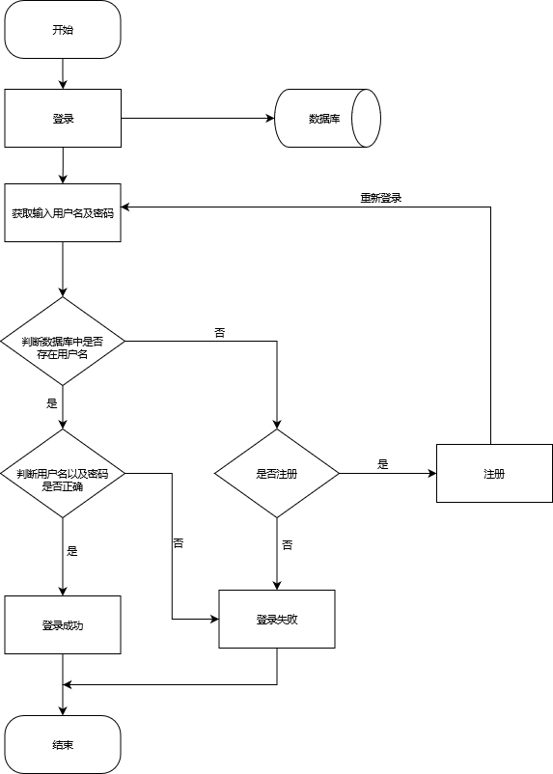

图3.1登录流程图

用户可以在个人中心修改密码，若输入的新密码符合要求，则修改成功。否则，修改失败。个人中心流程图如图3.2所示。

用户选择想要删除的记录，点击删除。删除成功，数据库更新。删除信息流程图如图3.3所示。

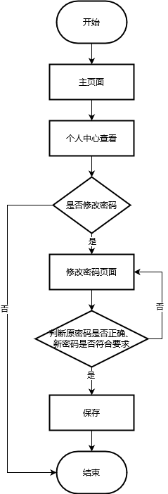 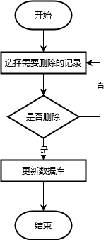

图3.2 个人中心管理流程 图3.3 删除信息流程图

# 4 系统整体设计

## 4.1 系统主要功能模块

管理员能够查看、修改用户基本信息，对用户的报名信息进行管理、审批。管理用户的交友信息和公告等。用户登录网站可以修改个人信息，查看其他用户添加的交友信息，同时也可以添加修改个人的交友信息，用户可报名参加校园活动等。该平台的层次方框图如图4.1所示。

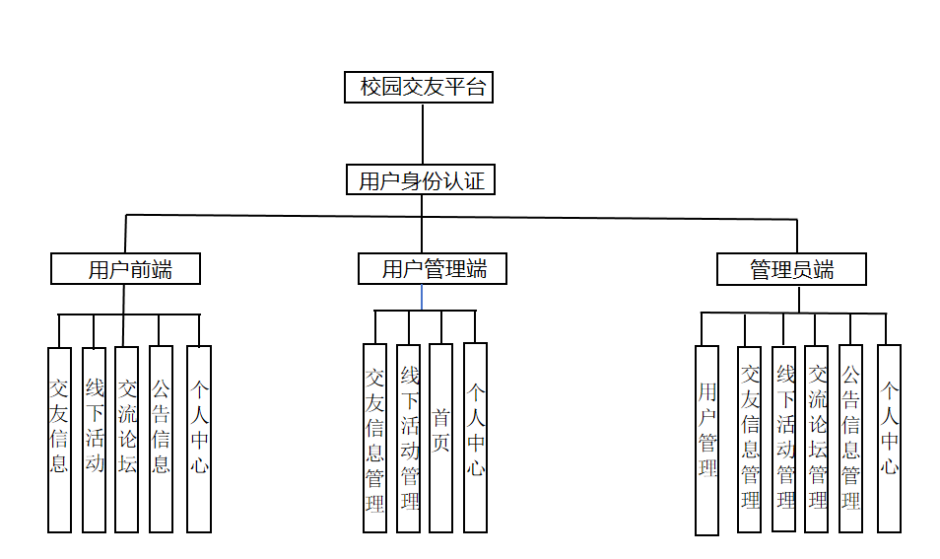

图4.1 校园交友平台层次方框图

## 4.2 数据库设计与实现

计算机数据库技术依靠互联网技术的发展而迅速崛起，是现代化科学技术实现普遍应用的重要表现，给人们的工作和生活带来了重要的影响[11]。数据库在系统中扮演着至关重要的角色，其设计的优良直接影响到系统的运行效率和各项逻辑功能的顺利执行。在设计数据库时，必须基于系统的实际需求来进行，这样才能确保数据库设计的精准性，使之更加精确地匹配和支持系统功能。

### 4.2.1 数据库设计规范

对数据库进行设计的时候，应严格确保各个系统保持独立性。各系统间应避免相互干涉，确保数据表和系统间的关系保持清晰，防止数据混乱。

数据库及其字段的命名需遵循明确的规范以避免混淆。字段名称应与其所属表名保持一致性，并且优先采用小写英文字符和下划线进行命名。

### 4.2.2 数据库概念结构设计

结合校园交友平台系统功能，进行概念模型设计，主要是对用户实体、活动实体、论坛实体、交友实体等进行设计。数据库的E-R图反映了实体、实体的属性和实体之间的联系[12]。下面是校园交友平台的整体E-R图，如图4.2所示。

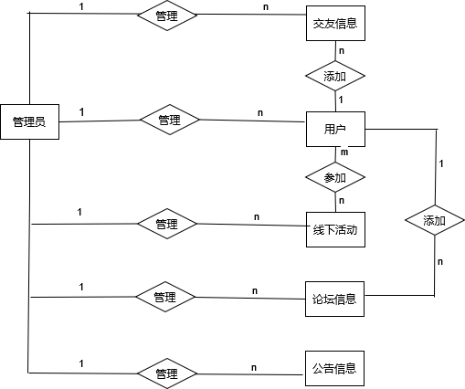

图4.2 系统整体E-R图

### 4.2.3 数据表

完成数据库概念结构设计之后，接下来的步骤是将概念结构转换为具体的数据模型。这个过程涉及到创建数据库的逻辑结构，以确保概念设计与选定的数据库管理系统(DBMS)所支持的模型相兼容。系统中所用到的关键数据表将具体如表4.1至4.7所示。

交友信息表反应用户添加交友信息情况，主要包含用户基本信息、交友目的、兴趣爱好和个人简介，如下表所示。

表4.1 交友信息

|  |  |  |  |
| --- | --- | --- | --- |
| 字段名称 | 类型 | 默认值 | 字段说明 |
| id | bigint |  | 主键 |
| addtime | timestamp | CURRENT_TIMESTAMP | 添加时间 |
| user_account | varchar |  | 账号 |
| user_name | varchar |  | 姓名 |
| user_gender | varchar |  | 性别 |
| user_age | int |  | 年龄 |
| hobby | longtext |  | 兴趣爱好 |
| goal | longtext |  | 交友目的 |
| introduction | longtext |  | 个人简介 |
| picture | varchar |  | 交友图片 |
| is_shenhe | varchar | 否 | 是否已审核 |

（续表4.1）

|  |  |  |  |
| --- | --- | --- | --- |
| 字段名称 | 类型 | 默认值 | 字段说明 |
| is_huifu | longtext |  | 审核已回复 |
| like_num | int | 0 | 喜欢 |
| crazily_num | int | 0 | 不感兴趣 |
| click_time | datetime |  | 点击时间 |
| click_num | int | 0 | 点击次数 |

收藏表反应用户对其他用户和校园活动的喜爱，主要包括收藏的名称、板块类型，如下表所示。

表4.2 收藏表

|  |  |  |  |
| --- | --- | --- | --- |
| 字段名称 | 类型 | 默认值 | 字段说明 |
| id | bigint |  | 主键 |
| addtime | timestamp | CURRENT_TIMESTAMP | 添加时间 |
| user_id | bigint |  | id |
| store_id | bigint |  | 收藏的id |
| reltable_name | varchar |  | 相关表名 |
| store_name | varchar |  | 收藏的名称 |
| store_pictures | varchar |  | 收藏的图片 |
| type | varchar | 1 | 板块类型 |
| recommend_type | varchar |  | 推荐类型 |

活动报名表反应用户参与活动信息，主要包括活动名称、活动类型、报名说明信息，如下表所示。

表4.3 活动报名表

|  |  |  |  |
| --- | --- | --- | --- |
| 字段名称 | 类型 | 默认值 | 字段说明 |
| id | bigint |  | 主键 |
| addtime | timestamp | CURRENT_TIMESTAMP | 添加时间 |
| activity_name | varchar |  | 活动名称 |
| activity_type | varchar |  | 活动类型 |
| register_time | datetime |  | 报名时间 |
| register_detail | varchar |  | 报名说明 |
| user_account | varchar |  | 账号 |
| user_name | varchar |  | 姓名 |
| is_shenhe | varchar | 否 | 是否审核 |
| is_huifu | longtext |  | 审核回复 |

交流论坛表反应用户交流情况，主要包括内容和标题，如下表所示。

表4.4 交流论坛表

|  |  |  |  |
| --- | --- | --- | --- |
| 字段名称 | 类型 | 默认值 | 字段说明 |
| id | bigint |  | 主键 |
| addtime | timestamp | CURRENT_TIMESTAMP | 添加时间 |
| luntan_title | varchar |  | 标题 |
| luntan_content | longtext |  | 内容 |
| parent_id | bigint |  | 节点的id |
| user_id | bigint |  | 用户id |
| nick_account | varchar |  | 用户名 |

（续表4.4）

|  |  |  |  |
| --- | --- | --- | --- |
| 字段名称 | 类型 | 默认值 | 字段说明 |
| user_status | varchar |  | 状态 |

交友信息评论表反应用户对于交友列表的讨论情况，主要包括添加时间、评论信息，如下表所示。

表4.5 交友信息评论表

|  |  |  |  |
| --- | --- | --- | --- |
| 字段名称 | 类型 | 默认值 | 字段说明 |
| id | bigint |  | 主键 |
| addtime | timestamp | CURRENT_TIMESTAMP | 添加时间 |
| user_id | bigint |  | id |
| nick_account | varchar |  | 用户名 |
| relation_id | bigint |  | 关联id |
| comment_content | longtext |  | 评论信息 |
| respond_content | longtext |  | 回复信息 |

用户表反应用户的账户信息，主要包括账号、密码、姓名、性别等信息，如下表所示。

表4.6 用户表

|  |  |  |  |
| --- | --- | --- | --- |
| 字段名称 | 类型 | 默认值 | 字段说明 |
| id | bigint |  | 主键 |
| addtime | timestamp | CURRENT_TIMESTAMP | 添加时间 |
| user_account | varchar |  | 账号 |
| user_password | varchar |  | 密码 |
| user_name | varchar |  | 姓名 |
| user_gender | varchar |  | 性别 |
| user_age | float |  | 年龄 |
| user_phone | varchar |  | 手机 |
| head_pictuer | varchar |  | 头像 |

线下活动表反应线下活动的相关信息，主要包括活动名称、活动类型、活动地点、活动时间等，如下表所示。

表4.7 线下活动表

|  |  |  |  |
| --- | --- | --- | --- |
| 字段名称 | 类型 | 默认值 | 字段说明 |
| id | bigint |  | 主键 |
| addtime | timestamp | CURRENT_TIMESTAMP | 添加时间 |
| acti_name | varchar |  | 活动名称 |
| acti_type | varchar |  | 活动类型 |
| acti_location | varchar |  | 活动地点 |
| acti_time | datetime |  | 活动时间 |
| acti_content | longtext |  | 活动内容 |
| acti_picture | varchar |  | 活动图片 |

# 5 系统实现

## 5.1 系统功能模块

### 5.1.1 校园交友平台首页

系统首页包括菜单栏、轮播图、好友推荐。具体运行的窗口如图5.1所示。

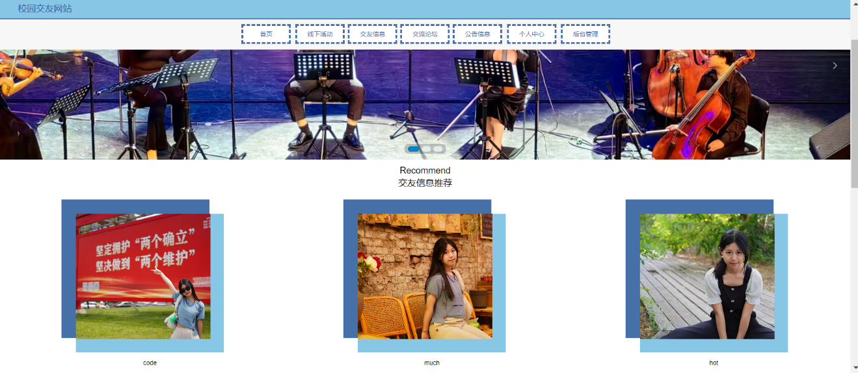

图5.1校园交友网站首页

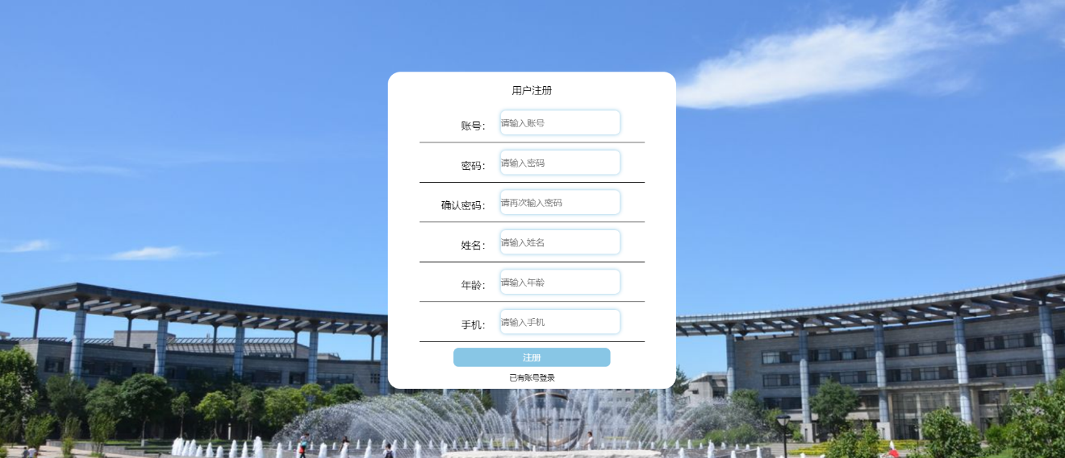

图5.2新用户注册页

### 5.1.2 用户注册页

注册页面包括一些用户的基本信息。具体运行的窗口如图5.2所示。

### 5.1.3 活动详情页

用户可以在活动详情页看到活动类型、活动地点以及活动时间。可以对活动进行评论和报名。具体运行的窗口如图5.3所示。  
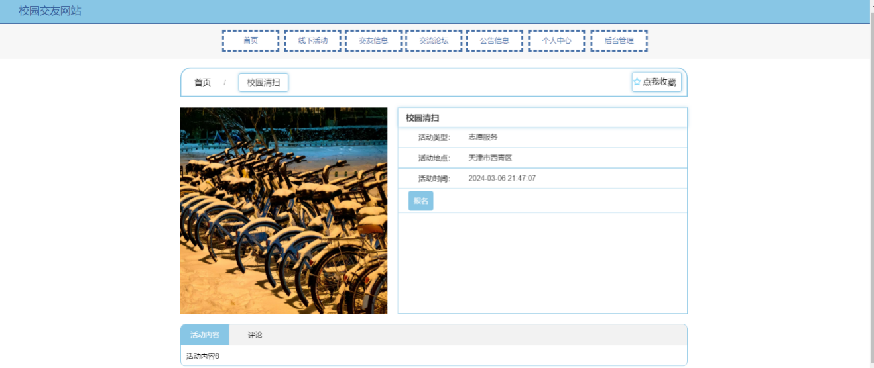

图5.3线下各类活动展示页

### 5.1.4 交友详情页

用户在交友详情页可以看到其他用户的详细信息、点赞、评论。具体运行的窗口如图5.4所示。



图5.4交友信息展示页

### 5.1.5 个人中心页

用户可以在个人中心页更改个人信息，查看收藏列表、退出登录。具体窗口如图5.5所示。

## 5.2 管理员功能模块

### 5.2.1 用户管理页

管理员能够根据用户的账号和姓名去搜索用户，也可以新增、删除用户。具体运行的窗口如图5.6所示。

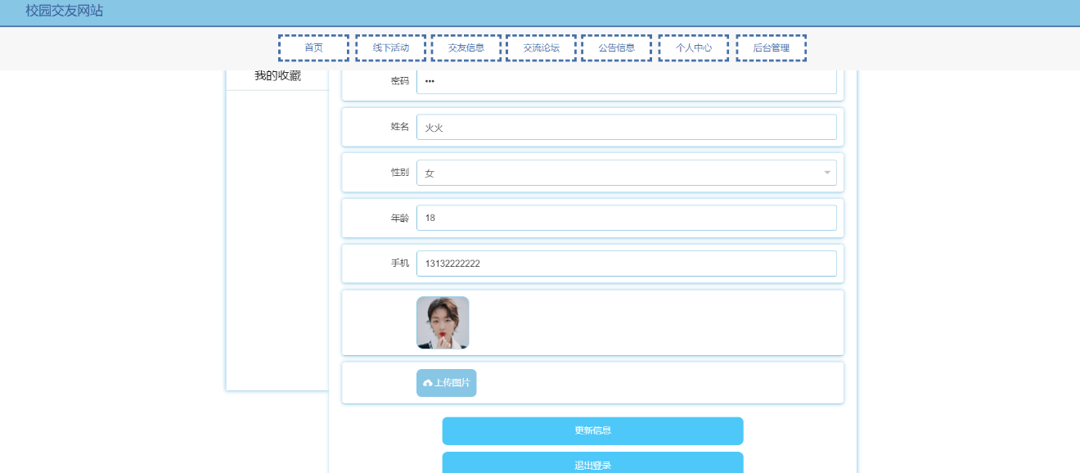

图5.5个人信息中心页

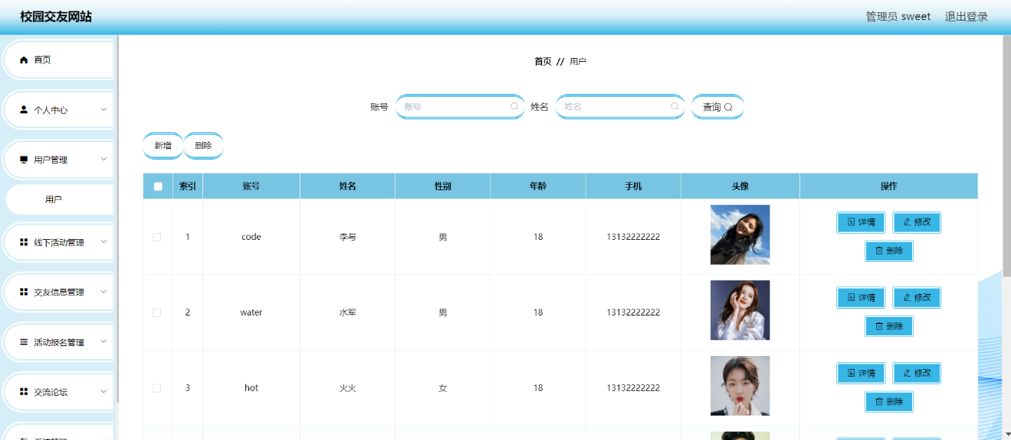

图5.6用户信息管理页

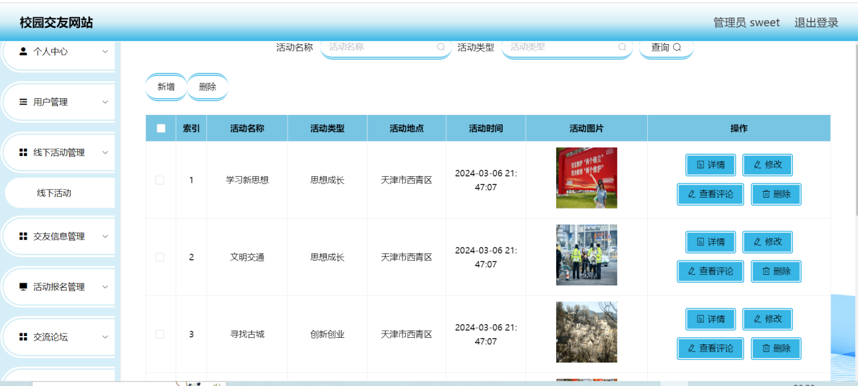

图5.7线下各类活动管理页

### 5.2.2 线下活动管理页

管理员可以新增、删除活动，也可以根据活动名称和类型查询具体活动。管理员也可以修改活动信息，查看用户对活动的评论。具体运行的窗口如图5.7所示。

### 5.2.3 交友信息管理页

管理员可删除用户的交友信息、查看其他用户的评论以及审核用户的交友信息。如果审核通过，用户的交友信息则会在平台中显示供其他用户查找，如果审核不通过，用户的交友信息则不能够在平台显示。具体运行的窗口如图5.8所示。

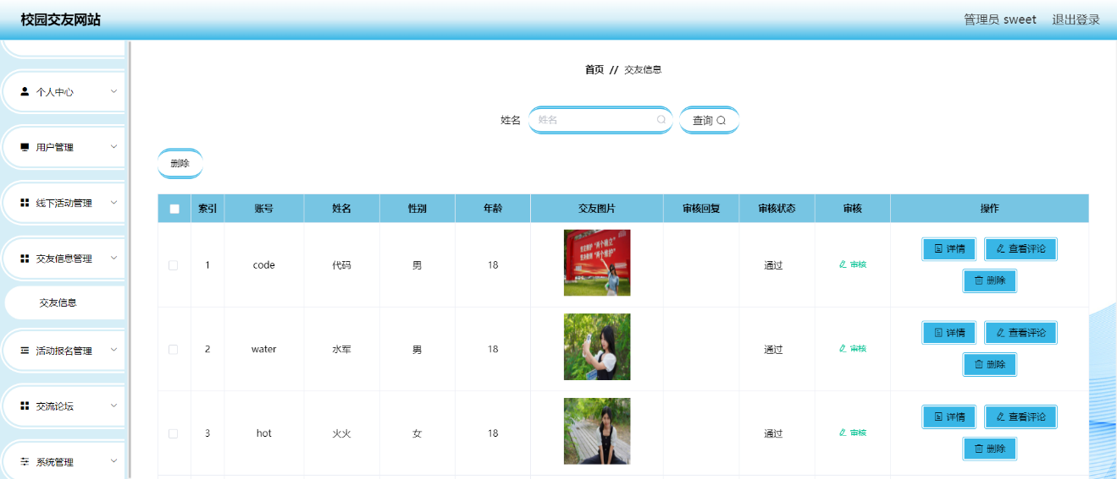

图5.8用户发布的交友信息管理页

### 5.2.4 活动报名信息管理页

管理员可根据活动名称和活动类型查询报名信息，对用户的报名信息进行审核。具体运行的窗口如图5.9所示。

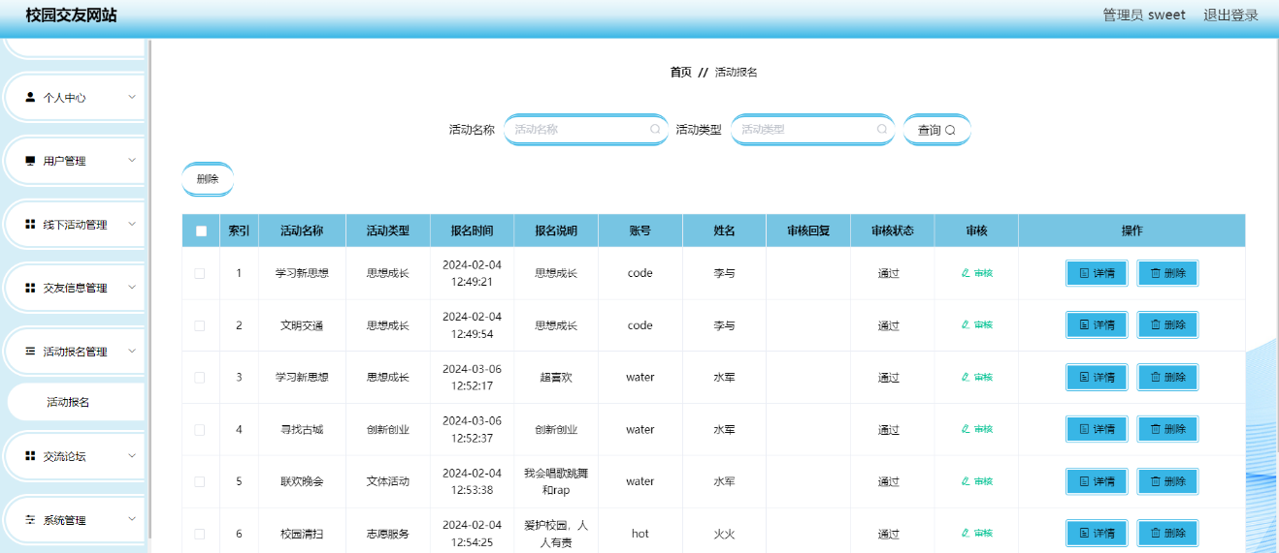

图5.9线下各类活动报名页

### 5.2.5 用户论坛管理页

管理员可增加、删除、查询帖子。查看帖子的详细信息以及查看用户评论。具体运行的窗口如图5.10所示。

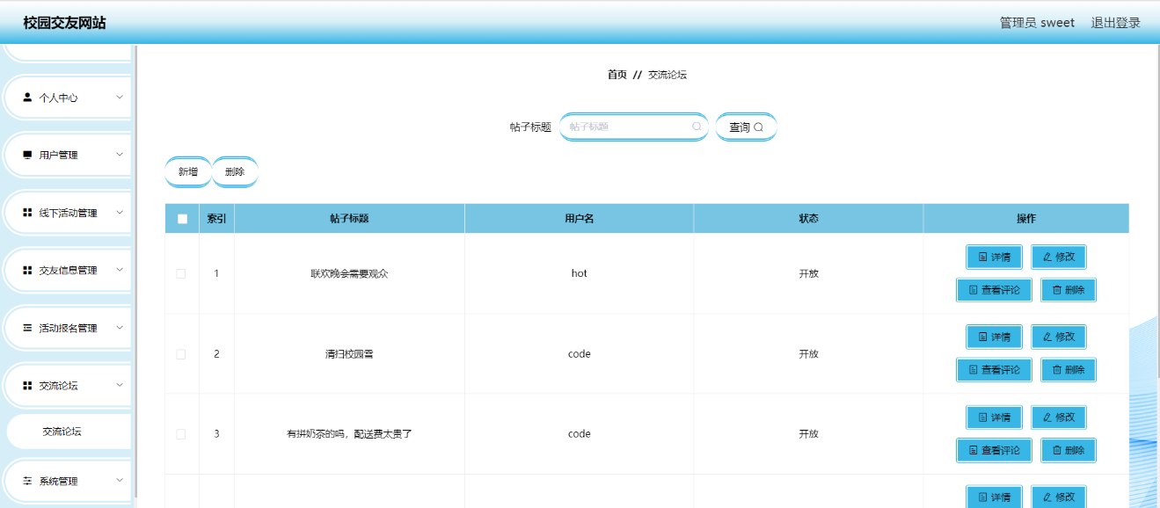

图5.10用户论坛管理页

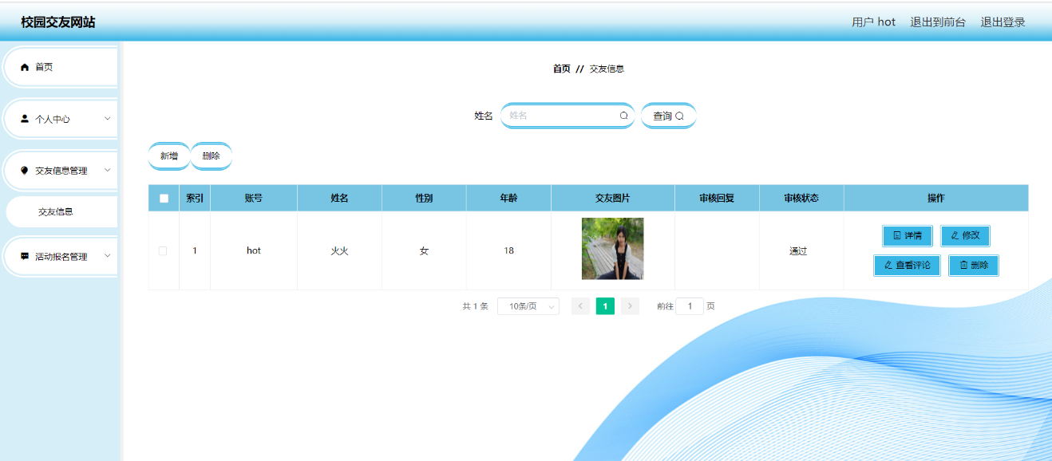

图5.11用户交友信息管理页

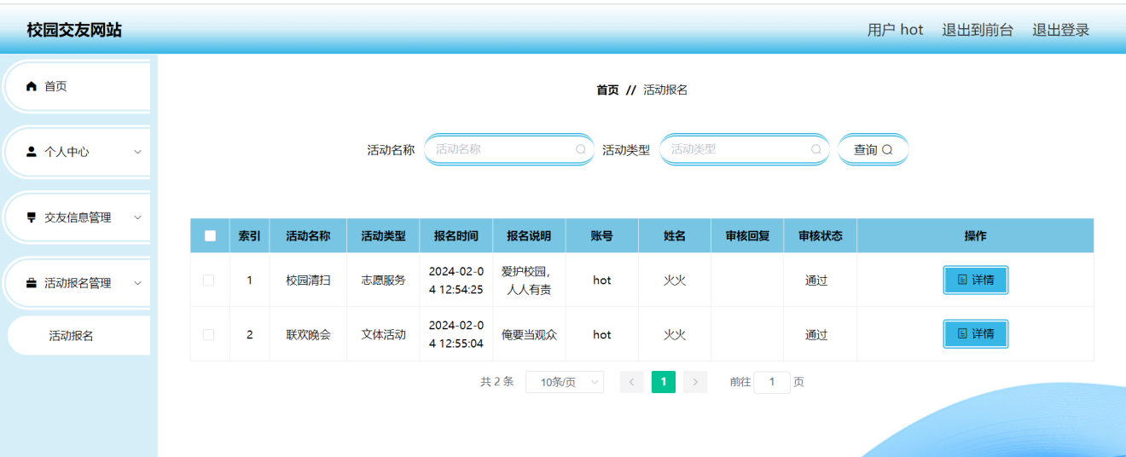

图5.12活动报名管理页

## 5.3 用户功能模块

### 5.3.1 交友信息管理

用户在交友信息管理模块添加、删除、修改个人的交友信息，查看其他用户对自己交友信息内容的评论。具体运行的窗口如图5.11所示。

### 5.3.2 活动报名管理

用户在活动报名管理页查看自己已经报名的活动信息，根据活动名称和活动类型查找已经报名的活动以及查看活动报名结果。具体运行的窗口如图5.12所示。

# 6 系统测试

软件测试是对程序或系统能否完成特定任务建立信心的过程，也是帮助识别开发完成(中间或最终的版本)的计算机软件(部分或整体)的正确性，完整性和质量的软件过程[13]。软件测试环节在整个软件质量的把控中起到了重要的作用，软件测试者可以在软件测试环节中发现系统的漏洞，并查找其中的原因。软件开发人员可以通过软件测试环节获取大量有用的信息来评估风险，以便改善软件系统的质量。

目前流行的软件测试方法有很多，可以根据某个程序在测试过程中的执行状态划分成动态测试和静态测试两种类型。动态测试即通过分析程序的健壮性、运行的效率和运行正确性来比较预期的结果和运行后得出结果的不同。静态测试即测试人员检查程序代码的执行符号、分析程序的流程图、梳理程序的结构和对软件设计说明书及需求规格说明书的审查等。以具体实现算法细节和系统内部结构的相关情况为根据可分黑盒测试、白盒测试和灰盒测试三类。黑盒测试是把软件比作一个“黑匣子”，不考虑具体是内部是如何实现的，只考虑外部功能的运行，检查软件的输入和输出是否匹配。白盒测试是检查软件的代码、函数和方法等内部结构。灰盒测试是介于白盒和灰盒测试之间，既可以根据外部暴露出的功能进行检测，也可以参考内部的代码结构。

一些漏洞和错误通常是难以发现的，但会影响软件的正常使用[14]。如何在软件系统中寻找出与定义矛盾的地方，需要软件测试人员与系统说明书的定义做以比较，从而验证被测试软件的性能是否符合要求。通过软件测试，能够发现系统中潜在的问题，及时修正以保证系统的正常运行[15]。本次测试采用黑盒测试的方法进行业务功能测试。业务功能测试用例如表6.1所示。

表6.1 业务功能测试试用例

|  |  |  |  |
| --- | --- | --- | --- |
| 测试项 | 操作 | 期望输出 | 测试结果 |
| 登录功能 | 输入用户名、密码点击登录按钮 | 用户输入正确账号密码跳转到系统首页。输入错误的账号提示用户不存在。输入错误的密码提示密码错误。 | 与预期结果相同 |
| 用户管理 | 新增、删除、查询用户 | 提示各项个操作成功，并在列表中回显操作结果 | 与预期结果相同 |
| 线下活动管理 | 新增、删除、查询活动 | 提示各项操作操作成功，并在列表中回显操作结果 | 与预期结果相同 |
| 交友信息管理 | 删除、查询、审核交友信息 | 提示各项操作操作成功，并在列表中回显操作结果 | 与预期结果相同 |
| 活动报名管理 | 删除、查询、审核报名信息 | 提示各项操作操作成功，并在列表中回显操作结果 | 与预期结果相同 |
| 交流论坛信息管理 | 新增、删除、查询论坛信息 | 提示各项操作操作成功，并在列表中回显操作结果 | 与预期结果相同 |

# 7 总结

校园交友的模式在不断地演变，传统的面对面交友方式逐渐融合到了数字化、网络化的平台中。本项目旨在开发一个基于Spring Boot的校园交友平台，以满足现代大学生交友和社交的需求，提供一个安全、便捷的校园社交环境。

本项目采用了Spring Boot作为后端框架，前端选用了Vue.js，数据库采用MySQL。后端主要负责API的设计与数据处理，前端则负责提供用户交互界面。系统的主要功能模块包括交友信息管理、用户管理、线下活动管理、交流论坛管理、活动报名管理等。整个系统分为用户端和管理员端两大模块，用户端用于发布交友信息和参与活动，管理端用于查看和管理用户发布的信息以及维护系统正常运行。

# 参考文献

1. 郭海智, 曾林鹏, 徐佳璇. 基于移动客户端与Web服务器的交友平台[J]. 信息与电脑(理论版), 2019, (05): 138-140.
2. 魏荣华, 崔凌云, 王建文, 李朋. 基于B/S架构的专业学位评估管理平台的设计与实现[J]. 电脑知识与技术, 2024, 20 (03): 62-64.
3. 赵旭东. 计算机软件开发与设计中Java语言的应用研究[J]. 信息与电脑(理论版), 2023, 35 (24): 31-33.
4. 韩小龙, 司珍, 吕晓峰, 梁博, 冯元, 方静, 李超. 基于面向对象编程的Java语言程序设计方法分析[J]. 集成电路应用, 2024, 41 (01): 228-229.
5. 邱泽楷, 赵楷迪, 邓子林, 刘向阳, 张颖婷. 优果汇生鲜农电商后台管理系统设计与实现[J]. 福建电脑, 2024, 40 (02): 82-89.
6. 亢娟娜. 基于B/S结构的人力资源管理系统设计研究[J]. 网络安全和信息化, 2024, (02): 107-110.
7. 马绍阳, 王伟东, 韩斌倩, 古丽切合热·托合提. 基于Spring Boot+Vue的智能远程医疗平台的设计与实现[J]. 网络安全技术与应用, 2024, (01): 55-57.
8. 徐少军,李宗哲,梅杰等.基于Springboot+Vue框架的质量检验监督管理系统研发[J].纺织标准与质量,2024(01):11-14+21.
9. 陈修洁. 书刊印刷企业管理软件系统的开发[D].北京印刷学院,2024.DOI:10.26968/d.cnki.gbjyc.2023.000221.
10. 丁龙海. 面向敏捷开发的T公司研发组织结构创新研究[D].山东大学,2023.DOI:10.27272/d.cnki.gshdu.2023.007623.
11. 张冬. 信息系统项目管理中计算机数据库技术的应用剖析[J]. 中国新通信, 2023, 25 (24): 71-73.
12. 陈立. 校园运动会管理系统的设计与实现[J]. 电子制作, 2022, 30 (13): 45-48.
13. 赵中华. 高速公路车道收费软件测试概述[J]. 黑龙江交通科技, 2021, 44 (07): 217-218.
14. 郭园园. 计算机软件测试及风险管理[J]. 软件, 2021, 42 (09): 107-109.
15. 姜韶华, 常星海, 高云帆, 南风, 马东, 李书琴, 陈玉林, 张恩平. 基于Spring Boot+Vue框架的羊场综合管理系统软件的设计与应用[J]. 家畜生态学报, 2024, 45 (03): 55-62.

# 致谢

在此，我要向我的导师朱金奇教授表示最深切的感谢。在论文的写作过程中，她不仅给了我宝贵的学术指导，也给了我精神上的鼓励和支持。在我遇到无法解决的问题时，她总是耐心地指导我。朱老师严谨的学术态度和对研究的热情深深地影响了我，也为我未来的学术道路指明了方向。

我还要感谢我的室友和朋友们。我们一起讨论问题和分享资源，这些互动对我完成论文至关重要。感谢你们的陪伴，让我的研究之旅不再孤单。我还要感谢无条件支持我的家人，虽然他们不完全理解我的研究内容，但他们总是信任我，给我最大的鼓励。感谢我的家人对我的理解和宽容，让我能够专注于我的研究。

在此我要感谢所有在学习和生活中给予我帮助的人，每一点进步和成功都离不开你们的帮助。我感谢所有看到这份致谢的人，因为你们是我人生旅程中的一部分，我会珍惜这段经历，并带着这份感激继续前行。